Podstawy konstrukcji maszyn - Materiały konstrukcyjne
09.11.2020 godz. 13.10-19.45
(po zapoznaniu się z materiałami proszę o rozwiązanie testu do dnia 12.11.2020 i przesłanie go – można korzystać z materiałów )

- Rodzaje, charakterystyka i zastosowanie sprzęgieł
- Rodzaje, charakterystyka i zastosowanie hamulców

1. Rodzaje, charakterystyka i zastosowanie sprzęgieł

Sprzęgło to podzespół konstrukcyjny służący do łączenia wałów i przekazywania momentu obrotowego z wału czynnego (napędzającego) na wał bierny (napędzany) bez zmiany kierunku ruchu obrotowego. Sprzęgło składa się z członu czynnego, członu biernego i łącznika.
Człon to zespół elementów sprzęgła osadzony na wale czynnym lub biernym, łącznik natomiast to części (np. kołki, śruby, wpusty) lub czynnik (np. ciecz) przekazujące moment obrotowy z członu czynnego na człon bierny.

Rysunek 2.1. Układ napędowy samochodu z napędem na tylne koła
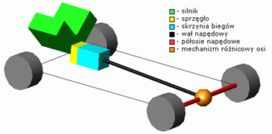

Poza podstawową funkcją (przeniesienie momentu obrotowego) niektóre sprzęgła mogą spełniać także inne zadania, np.:
- zapewnienie współosiowości łączonych wałów,
- umożliwienie niewielkich zmian położenia łączonych wałów (wzdłużnych, poprzecznych lub kątowych) w czasie eksploatacji,
- przenoszenie drgań,
- zabezpieczenie współpracujących mechanizmów przed przeciążeniem,
- rozłączanie wałów bez zatrzymywania silnika lub przełączanie mechanizmów związanych ze zmianą prędkości obrotowej.
Istnieją również sprzęgła umożliwiające połączenie wałów ustawionych pod kątem, a nawet ułożonych równolegle oraz takie, które działają samoczynnie (np. przy zmianie kierunku ruchu obrotowego albo przy wzroście momentu obrotowego).
Ze względu na zasadę działania wyróżnia się sprzęgła: mechaniczne, hydrauliczne, magnetyczne i elektromagnetyczne, jednak największe znaczenie w budowie maszyn mają sprzęgła mechaniczne
Produkcją sprzęgieł (podobnie jak łożysk tocznych) zajmują się wyspecjalizowane zakłady. Większość sprzęgieł podlega normalizacji – parametry ich budowy są podane w Polskich Normach. Niektóre rodzaje sprzęgieł stosuje się w węższym zakresie, są więc one produkowane według rozwiązań ustalanych przez zakłady wytwórcze w uzgodnieniu z odbiorcami. Parametry takich sprzęgieł podaje się w katalogach wytwórców.

Rysunek 2.2. Podział sprzęgieł mechanicznych

Dwie zasady doboru sprzęgła:
- określenie rodzaju sprzęgła przez sprecyzowanie zadań, do jakich ma ono służyć,
- wybór wymiarów sprzęgła – zależnie od wielkości przenoszonego momentu obrotowego (obliczonego na podstawie mocy i prędkości obrotowej) – z katalogów sprzęgieł znormalizowanych lub z odpowiednich zestawień producentów sprzęgieł nietypowych.
W czasie pracy sprzęgło może podlegać przeciążeniom, co uwzględnia się przy ustalaniu wartości momentu obrotowego przez wprowadzenie doświadczalnie ustalonego współczynnika przeciążenia k:

Tabela 2.1. Orientacyjne wartości współczynnika przeciążenia k dla sprzęgieł
Rodzaj maszyny roboczej | k
Maszyny wirowe o niemal niezmiennych oporach ruchu (prądnice, dmuchawy, sprężarki, pompy wirowe) | 1,0÷1,5
Maszyny o niewielkich wahaniach oporów ruchu (obrabiarki o ruchu obrotowym, maszyny przędzalnicze) | 1,5÷2,0
Maszyny o znacznych wahaniach oporów ruchu (obrabiarki o ruchu zwrotnym, młyny kulowe, podnośniki) | 2,0÷3,0
Maszyny tłokowe (pompy, dmuchawy, sprężarki) | 2,5÷4,0
Maszyny o bardzo dużych wahaniach oporów ruchu (dźwignice, walcarki, prasy ciężkie, kruszarki) | 3÷5  wyjątkowo do6
Sprzęgła nierozłączne
Sprzęgła nierozłączne to takie, w których człony: czynny i bierny są połączone trwale, tzn. nie można ich rozłączać w czasie pracy. Ten rodzaj sprzęgieł jest używany wtedy, gdy rozłączanie członów jest konieczne z powodu remontu lub demontażu maszyny.

1. Sprzęgła sztywne
Sprzęgła sztywne wymagają zachowania dokładnej współosiowości łączonych wałów.
Sprzęgło tulejowe jest najprostszym rodzajem sprzęgła. Tuleja jest jednocześnie członem czynnym i biernym, ponieważ jest osadzona na obu łączonych wałach. Łącznikami mogą być kołki, wpusty lub kliny. Stosuje się także połączenia skurczowe tulei z wałem.
Podczas konstruowania sprzęgła tulejowego przyjmuje się orientacyjne wymiary tulei: długość – L = 3d oraz średnicę zewnętrzną tulei – D = 2d (d – średnica wału). Obliczenia sprzęgła tulejowego prowadzą do ustalenia wymiarów łącznika na podstawie warunków wytrzymałościowych.
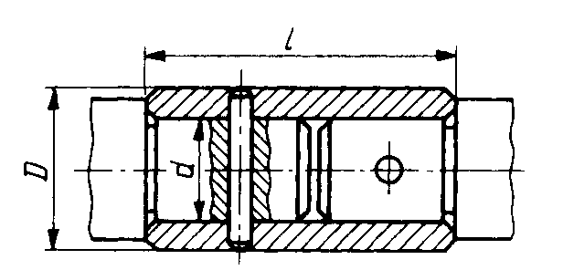 Rysunek 2.3. Sprzęgło tulejowe kołkowe

Jeżeli łącznikami są kołki, to obliczenia wykonuje się z warunku na ścinanie, natomiast jeżeli łącznikami są wpusty lub kliny – ze względu na naciski powierzchniowe.
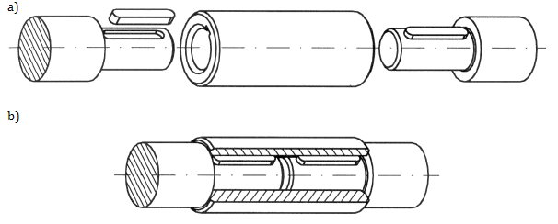
Rysunek 2.4. Sprzęgło tulejowe z łącznikami w postaci wpustów

Wadą sprzęgieł tulejowych jest m.in. konieczność uwzględnienia znacznych przesunięć osiowych tulei lub wału podczas montażu i demontażu sprzęgła.

Sprzęgło łubkowe składa się z dwóch łubków, które są zaciskane na wałach za pomocą śrub. Sprzęgło przenosi moment obrotowy dzięki tarciu między łubkami a wałem. Wpusty służą do osadzania sprzęgła na wałach oraz dodatkowo zabezpieczają przed poślizgiem przy chwilowych przeciążeniach. Wymiary i parametry sprzęgieł łubkowych dobiera się zgodnie z polską normą. Na podstawie obliczeń należy wybrać materiał na śruby, których liczbaa i rozstawienie są również określone przez normy.
Sprzęgła łubkowe stosuje się do łączenia wałów o średnicach 25÷140 mm. Łubki odlewane są z żeliwa lub staliwa, a masa sprzęgła wynosi 3÷100 kg.
Zaletą sprzęgieł łubkowych jest łatwość ich montażu i demontażu. Do wad zalicza się: znaczne wymiary, dużą masę oraz problemy z wyrównoważeniem sprzęgła. Z tego powodu ich zastosowanie jest ograniczone do napędów wolnobieżnych.
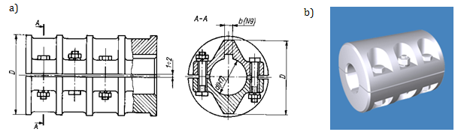
Rysunek 2.5. Sprzęgła łubkowe

Sprzęgło kołnierzowe składa się z dwóch tarcz złączonych śrubami. Wymiary tych sprzęgieł są znormalizowane. Tarcze osadza się na wałach najczęściej za pomocą wpustów. Współosiowość ustawienia członów sprzęgła zapewniają wytoczenia środkujące na płaszczyznach czołowych.
Sprzęgła tego rodzaju stosuje się do łączenia wałów o średnicach 25÷200 mm; zakres przenoszonych momentów obrotowych mieści się w przedziale 320 Nm÷60 kNm.
Dobór sprzęgieł kołnierzowych polega na ustaleniu podstawowych parametrów określonych w normie, a następnie wyborze materiału śrub łączących ze względu na rozciąganie. Demontaż tego typu sprzęgieł wymaga rozsunięcia tarcz.

Rysunek 2.6. Sprzęgła kołnierzowe
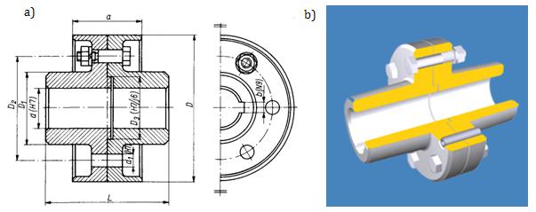
2. Sprzęgła samonastawne
Sprzęgła samonastawne umożliwiają łączenie wałów i przenoszenie momentu obrotowego, gdy osie wałów nie pokrywają się lub gdy podczas pracy pojawią się przesunięcia osiowe jednego z wałów. Niewspółosiowość wałów może być skutkiem zarówno błędów montażowych, jak i odkształceń w czasie pracy.
Rysunek 2.7. Przemieszczenia osi wałów: a) poprzeczne, b) wzdłużne, c) kątowe
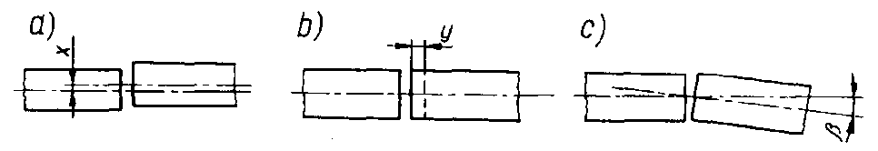
Sprzęgło kłowe pozwala na przesunięcia wzdłużne osi wałów w granicach luzu osiowego. PPrzemieszczenia tego rodzaju są najczęściej skutkiem odkształceń cieplnych. Łącznikiem w tym sprzęgle są kły na powierzchniach czołowych tarcz sprzęgłowych. Tarcze są osadzone na wałach za pomocą wpustów. Wymiary i liczba kłów wynikają z warunków technologicznych i wytrzymałościowych. Środkowanie tarcz zapewnia tuleja środkująca.
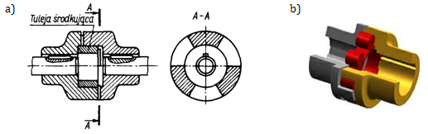 Rysunek 2.8. Sprzęgła kłowe

Sprzęgło Oldhama dopuszcza przesunięcia poprzeczne oraz odchylenia kątowe. Tarcze sprzęgłowe osadzone są na wałach, a łącznikiem jest osobna tarcza współpracująca z kłami obu tarcz. Kły mogą mieć kształt prosty lub ewolwentowy.
Znormalizowane sprzęgła Oldhama stosowane są do wałów o średnicach 4÷120 mm i mogą przenosić momenty obrotowe w granicach 650÷8000 Nm. Wadą tych sprzęgieł jest konieczność pracy przy niewielkich prędkościach obrotowych: dla małych sprzęgieł n_{max} = 200 obr/min, a dla największych n_{max} = 130 obr/min.
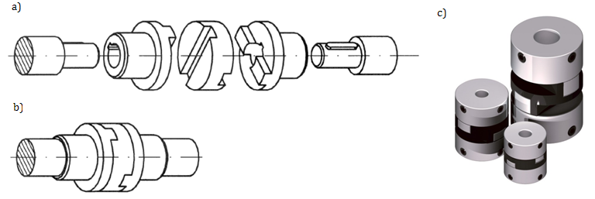
Rysunek 2.9. Sprzęgła Oldhama

Sprzęgło zębate umożliwia przenoszenie momentu obrotowego przy przesunięciach osiowych, poprzecznych i kątowych. Sprzęgła te są dobierane z katalogów producentów. Stosuje się je do łączenia wałów o średnicach 20÷280 mm przy przenoszonych momentach obrotowych od 630 Nm do 160 Nm. Sprzęgła zębate zapewniają przenoszenie dużych obciążeń oraz pracę przy znacznych prędkościach obrotowych, które wynoszą dla małych sprzęgieł do 3000 obr/min, a dla dużych – do 500 obr/min.
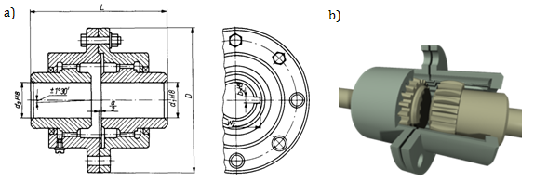 Rysunek 2.10. Sprzęgła zębate

Sprzęgło łańcuchowe umożliwia przesunięcia wałów wzdłuż osi w granicach luzu występującego na szerokości zastosowanego łańcucha. Jest zbudowane z dwóch tarcz z naciętymi zębami o zazębieniu zewnętrznym. Tarcze są połączone ze sobą łańcuchem drabinkowym. Wymiary i liczbę zębów oraz rodzaj łańcucha ustala się podobnie jak dla przekładni łańcuchowych.
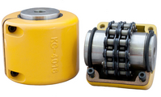Rysunek 2.11. Sprzęgło łańcuchowe

Sprzęgło kulkowe umożliwia przesunięcie wałów wzdłuż osi w granicach luzu występującego w obudowie sprzęgła. Sprzęgło to jest zbudowane z dwóch tarcz, które mogą się przetaczać po kulkach wewnątrz specjalnie zbudowanej obudowy.

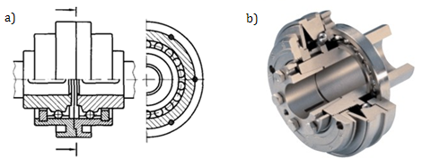Rysunek 2.12. Sprzęgła kulkowe

Specjalną grupę sprzęgieł samonastawnych stanowią sprzęgła przegubowe Cardana stosowane do łączenia wałów o dużym kącie między osiami, dochodzącym do 40°. Łącznikiem w tego rodzaju sprzęgłach jest sztywny krzyż ułożyskowany w widełkach wałów, które on łączy. Widełki są ułożone do siebie prostopadle.
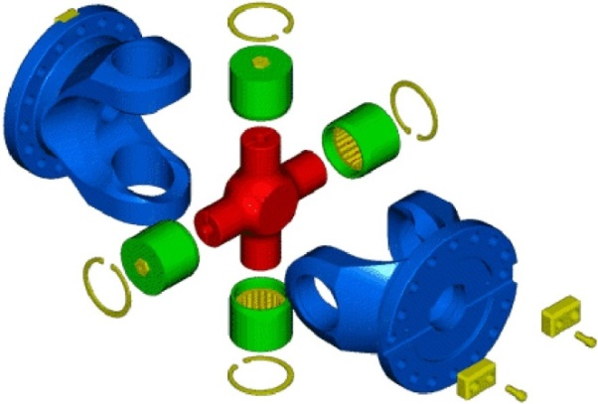 Rysunek 2.13. Elementy pojedynczego sprzęgła przegubowego: 1) widełki, 2) krzyż, 3) łożyska
Rysunek 2.14. Sprzęgła przegubowe
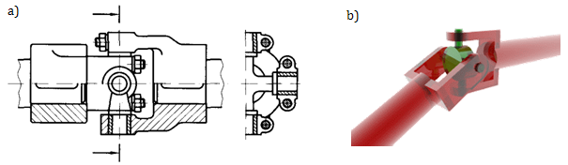
W przypadku sprzęgieł z jednym przegubem wał napędzany obraca się ze zmienną prędkością kątową, co jest dopuszczalne w mechanizmach podrzędnych. Stałą prędkość kątową obu wałów można uzyskać po zastosowaniu sprzęgła o dwóch przegubach i wałku pośrednim. Jednak kąty nachylenia wałów muszą być wówczas jednakowe, a widełki wału pośredniego leżeć w jednej płaszczyźnie.
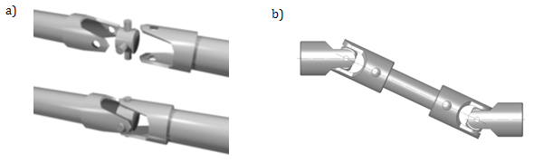
Rysunek 2.15. Sprzęgła przegubowe: a) z jednym przegubem, b) z dwoma przegubami i wałkiem pośrednim

3. Sprzęgła podatne
Zasadniczą częścią tych sprzęgieł jest łącznik w formie podatnego elementu sprężystego. Jego zadaniem jest zapewnienie chwilowego obrotu wału biernego względem wału czynnego. Podatność łącznika sprzęgła jest wykorzystywana do zmniejszenia wpływu obciążeń dynamicznych na pracę napędu, np. podczas rozruchu, łagodzenia drgań, poprawy równomierności przenoszenia momentu obrotowego.
Materiałem najczęściej stosowanym do produkcji łączników w sprzęgłach podatnych jest guma, a w sprzęgłach zbudowanych tylko z metalu – wkładki odkształcalne ze stali sprężynowej (sprężyny o różnych kształtach).
Sprzęgło oponowe (kabłąkowe) składa się z dwóch tulei z przyspawanymi do nich tarczami oraz dwóch pierścieni. Łącznikiem jest pasek taśmy gumowej wygiętej w kształcie kabłąka i przymocowanej do tarcz za pomocą pierścieni przykręconych śrubami. Średnice zewnętrzne tego typu sprzęgieł wynoszą 180÷350 mm, a maksymalny moment to 250÷3000 Nm – zależnie od wielkości sprzęgła.
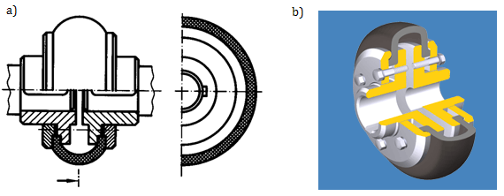
Rysunek 2.16. Sprzęgła oponowe

Sprzęgło palcowe (tulejowe wkładkowe) konstrukcyjnie jest podobne do sprzęgła kołnierzowego, różnica polega na tym, że na śruby łączące tarcze nałożone są gumowe tuleje. Główne parametry tych sprzęgieł można znaleźć w katalogach wytwórców. Sprzęgła palcowe mogą łączyć wały o średnicach 1÷280 mm i przenosić momenty obrotowe w zakresie od 55 Nm do 80 kNm.
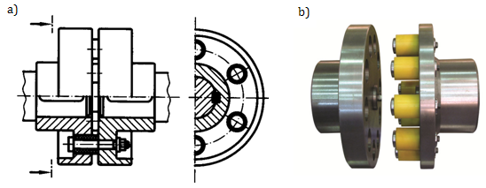
Rysunek 2.17. Sprzęgła palcowe

Sprzęgła sprężynowe są zbudowane z dwóch tarcz połączonych sprężynami różnego kształtu. Stosuje się różne rozwiązania konstrukcyjne:
- z osiowo osadzonymi, sprężystymi prętami umieszczonymi w otworach tarcz;
- z pakietami sprężyn płaskich osadzonych promieniowo w rowkach tarcz;
- ze sprężynami śrubowymi, talerzowymi itp.
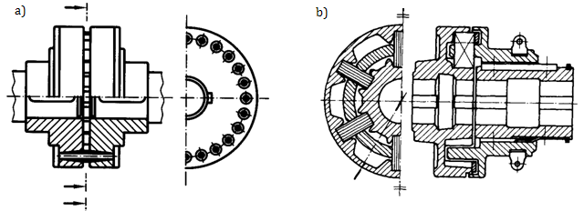
Rysunek 2.17. Sprzęgła sprężynowe: a) ze sprężystymi prętami, b) z pakietem sprężyn płaskich

Ciekawym i często stosowanym rozwiązaniem konstrukcyjnym jest sprzęgło Bibby, w którym zastosowano sprężynę wężykową (esową) nawiniętą między zębami tarcz sprzęgła. Uzębienie tarcz wraz ze sprężyną jest zamknięte obudową. W zależności od obciążenia sprzęgło to ma właściwości sprzęgła sztywnego, podatnego lub przeciążeniowego.

Rysunek 2.18. Sprzęgło Bibby: a) przed montażem, b) po montażu. 1 – osłona dzielona, 2 – sprężyna esowa, 3 – piasta, 4 –kołnierz, 5 – uszczelnienie, 6 – śruby łączące
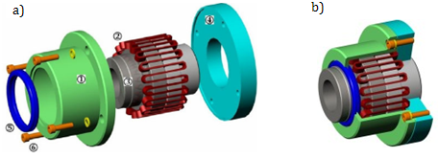
Sprzęgła sterowane
Sprzęgła sterowane wyposażone są w takie mechanizmy, dzięki którym pracownik obsługujący urządzenie może łączyć lub rozłączać człony sprzęgła (w czasie spoczynku albo w ruchu).

1. Sprzęgła przełączalne synchronicznie
W sprzęgłach przełączalnych synchronicznie przełączanie następuje tylko przy równych lub zbliżonych prędkościach kątowych członów: czynnego i biernego. Sprzęgła te są również nazywane sprzęgłami rozłączalnymi kształtowymi, ponieważ najczęściej funkcję łącznika pełnią kły lub zęby, czyli elementy kształtowe.
Sprzęgło kłowe włączalne w czasie spoczynku jest wykonane podobnie jak sprzęgła samonastawne kłowe. Różnica polega na zastosowaniu mechanizmu umożliwiającego przesuw poosiowy jednej z tarcz w celu rozłączenia sprzęgła. Kształt kłów może być różny; sfazowany lub zaokrąglony, co ułatwia połączenie tarcz. Obecnie sprzęgła te są rzadko stosowane, ponieważ są wypierane przez wygodniejsze w obsłudze sprzęgła włączalne w czasie ruchu.
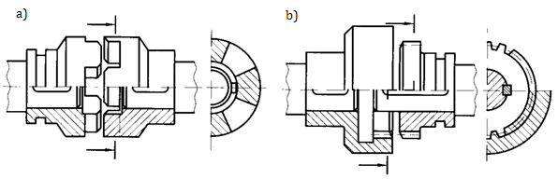
Rysunek 2.19. Sprzęgła przełączalne synchronicznie: a) kłowe, b) zębate

Sprzęgło zębate zbudowane jest z dwóch tarcz z naciętymi zębami, przy czym jedna ma uzębienie wewnętrzne, a druga zewnętrzne. Ponadto jedna z tarcz jest ruchoma, co umożliwia rozłączanie sprzęgła. Krawędzie zębów są fazowane lub zaokrąglane, a dodatkowo co drugi ząb jest skracany, aby zęby jednej tarczy trafiły w luki międzyzębne drugiej. Stosuje się także synchronizatory, których zadaniem jest wyrównanie prędkości obrotowych członów za pomocą ciernego elementu stożkowego, co umożliwia przełączenie sprzęgła także w czasie pracy (przy niewielkich prędkościach obrotowych).

2. Sprzęgła przełączalne asynchronicznie
Sprzęgła przełączalne asynchronicznie przekazują moment obrotowy w wyniku działania sił tarcia, co pozwala na przełączanie obu członów przy różnych prędkościach obrotowych, nawet wtedy gdy człon bierny jest nieruchomy. Niezbędnym warunkiem prawidłowego działania sprzęgła jest wywarcie odpowiedniej siły dociskającej człony do siebie.
W czasie od włączenia do osiągnięcia pełnej synchronizacji prędkości między powierzchniami ciernymi występują poślizgi, wskutek czego sprzęgło silnie się nagrzewa a powierzchnie cierne się zużywają. Należy więc w taki sposób konstruować sprzęgło, aby czas rozruchu był jak najkrótszy.

Sprzęgła cierne w zależności od rozwiązania konstrukcyjnego różnią się kierunkiem i sposobem docisku oraz kształtem, liczbą i materiałem powierzchni ciernych. Stosuje się sprzęgła cierne tarczowe, wielopłytkowe i stożkowe, przełączalne mechanicznie, pneumatycznie, hydraulicznie i elektromagnetycznie.
Sprzęgło cierne tarczowe składa się z dwóch tarcz, z których jedna jest na stałe osadzona na wale, a druga przesuwa się wzdłuż osi. Moment tarcia, który powstaje po dociśnięciu tarczy stałej do przesuwnej z siłą wzdłużną F_{w,} musi być co najmniej równy maksymalnemu momentowi obrotowemu, jaki może przenieść sprzęgło (M_{T} ≥ M_{max} = k·M).  Moment tarcia zależy od siły tarcia i wymiarów sprzęgła:  gdzie: T – siła tarcia:  F_{w} – siła docisku tarcz,  μ – współczynnik tarcia, | 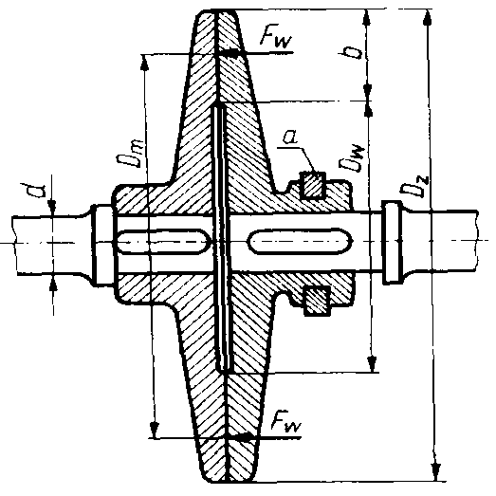  Rysunek 2.20. Budowa sprzęgła ciernego
gdzie: D_{m} – średnia średnica tarcia:
D_{z} (D_{w}) – średnica zewnętrzna (wewnętrzna) tarczy sprzęgłowej.

Wymiary tarcz często są ustalane w zależności od wymagań konstrukcyjnych (np. od wymiarów zewnętrznych maszyny). Orientacyjne wartości D_{m} można przyjmować w zależności od średnicy d wału czynnego:
- dla sprzęgieł tarczowych: D_{m} = (4÷6)d,
- dla sprzęgieł wielopłytkowych: D_{m} = (2÷4)d,
- dla sprzęgieł stożkowych: D_{m} = (3÷10)d.
Trwałość sprzęgła zależy od wartości jednostkowych nacisków powierzchniowych, które oblicza się następująco:
gdzie: b – szerokość powierzchni ciernej.
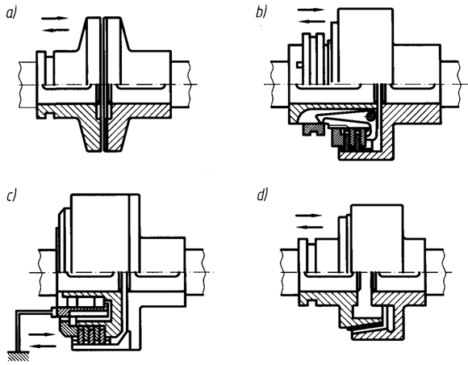
Rysunek 2.21. Sprzęgła przełączalne asynchronicznie: a) tarczowe, b) wielopłytkowe włączalne mechanicznie, c) wielopłytkowe włączalne elektromagnetycznie, d) stożkowe

Wartości nacisków dopuszczalnych dla sprzęgieł ciernych przedstawia tabela 2.2. Zależą one od rodzaju materiału pary ciernej oraz charakteru pracy (na sucho, ze smarowaniem). Materiały powierzchni ciernych powinny mieć następujące właściwości: duży współczynnik tarcia, wytrzymałość mechaniczna, szybkie odprowadzanie ciepła oraz odporność na zużycie przy braku podatności na zacieranie.
Po doborze wymiarów sprzęgła oraz sprawdzeniu nacisków powierzchniowych należy sprawdzić sprzęgło (podobnie jak łożysko ślizgowe) z warunku na rozgrzewanie: wartość iloczynu (p·v)_{dop} dobiera się z tabeli 2.2.
Tabela 2.2. Charakterystyka materiałów ciernych – wartości orientacyjne
Materiały pary ciernej |  | Współczynnik  tarcia μ |  | Dopusz-czalna temperatura t_{dop} |  | Nacisk  dopusz-czalny  k_{o}  MPa | (p·v)_{dop}
 |  | na sucho | z olejem
 |  |  |  | trwale | krótko
 |  |  |  | °C | °C
żeliwo, staliwo lub stal | żywica fenolowa | 0,25 | 0,1–0,15 | 100 | 150 | 0,05–0,7 | 0,3–0,5
 | tkanina bawełniana nasycona sztuczną żywicą | 0,4–0,65 | 0,1–0,2 | 100 | 150 | 0,05–1,2 | 0,5-2
 | tekstolit, wełna metalowa, sprasowana z syntetyczną gumą | 0,4–0,65 | 0,1–0,2 | 250 | 300 | 0,05–8,0 | 0,3–0,5
 | tekstolit ze sztuczną żywicą, prasowany | 0,2–0,35 | 0,1–0,15 | 250 | 500 | 0,05–8,0 | 0,5–1,0
stal | węgiel grafityzowany | 0,25 | 0,05–0,1 | 300 | 500 | 0,05–2 | 1,0–2,0
żeliwo, staliwo lub stal | drewno  skóra  korek | 0,2–0,35  0,3–0,6  0,3–0,5 | 0,1–0,15  0,12–0,15  0,15–0,25 | 100  100  100 | 160 | 0,05–0,5  0,05–0,3  0,05–0,1 | 0,4–2,0  0,3–1,0  0,6–0,8
stal hartowana | stal hartowana lub spiek metalowy
 | a) zwilżona olejem  b) z przepływem oleju |  | 0,12–0,17  0,08–0,12 | 100  100 |  | 0,5–3,0  0,5–4,0 | 2–4  4–6
żeliwo, staliwo | stal  żeliwo | 0,15–0,2  0,15–0,25 | 0,03–0,06  0,02–0,1 | 200  200 | 300  300 | 0,8–1,4  1,0–1,8 | 2–4  1,3–3
Sprzęgło cierne wielopłytkowe to zwielokrotnione sprzęgło tarczowe. Dzięki naprzemiennemu umieszczeniu kilku (kilkunastu) tarcz połączonych odpowiednio z wałem czynnym lub biernym uzyskuje się większą powierzchnię tarcia przy mniejszych wymiarach promieniowych sprzęgła. Sprzęgło wielopłytkowe oblicza się, podobnie jak sprzęgło tarczowe, z warunku na naciski powierzchniowe:
gdzie: i – liczba płytek ciernych.
Przy sprawdzaniu sprzęgła ze względu na rozgrzewanie wartość (p·v)_{dop} należy zmniejszyć 2–4-krotnie, przy czym mniejsze wartości przyjmuje się dla większej liczby cienkich płytek.
Sprzęgło stożkowe to takie rozwiązanie konstrukcyjne, w którym tarcze mają stożkowe powierzchnie cierne. Zaletą tego sprzęgła jest możliwość uzyskania takiej samej siły tarcia, jak w sprzęgle tarczowym, ale przy znacznie mniejszej sile włączającej.
Sprzęgła cierne ze względu na możliwość łatwego włączania i rozłączania są powszechnie stosowane w budowie maszyn. Istnieje wiele innych rozwiązań konstrukcyjnych.

Sprzęgła samoczynne
Sprzęgła samoczynne umożliwiają łączenie lub rozłączanie członów bez interwencji obsługującego, tzn. wyłącznie dzięki zmianie wskazanych parametrów pracy. Najczęściej są nimi: siła bezwładności (działanie siły odśrodkowej), zmiana kierunku ruchu obrotowego lub zmiana momentu obrotowego.

1. Sprzęgła odśrodkowe
Sprzęgła odśrodkowe skonstruowane są w taki sposób, aby w wyniku rosnącej prędkości obrotowej członu czynnego siła odśrodkowa dociskała ruchome elementy z nim związane do członu biernego. Ruchome elementy mogą być wykonane w formie odchylanych szczęk lub przesuwnej masy. Docisk ruchomych segmentów do członu biernego powoduje powstanie siły tarcia między stykającymi się powierzchniami i przenoszenie momentu obrotowego. Rozłączenie członów sprzęgła następuje automatycznie podczas spadku prędkości obrotowej lub po zatrzymaniu się członu czynnego. Sprzęgła odśrodkowe stosuje się jako sprzęgła rozruchowe. Ich zadaniem jest uruchomienie silników o dużych prędkościach początkowych bez nadmiernych przeciążeń.
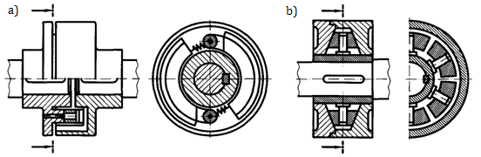
Rysunek 2.22. Sprzęgła odśrodkowe: a) z odchylanymi szczękami, b) z przesuwną masą wirującą

2. Sprzęgła jednokierunkowe
Sprzęgła jednokierunkowe cechuje możliwość przekazywania momentu obrotowego tylko w jednym kierunku. Zasada działania tego rodzaju sprzęgieł polega na wykorzystaniu siły obwodowej lub siły tarcia jako siły nacisku. Stosuje się sprzęgła kłowe, rolkowe oraz zapadkowe.
Sprzęgło jednokierunkowe kłowe ma tarcze o zębach w kształcie trapezu. Moment obrotowy przekazywany jest w jednym kierunku, tam gdzie zęby są nacięte pod kątem prostym. Podczas ruchu w przeciwną stronę nastąpi poślizg tarcz po pokonaniu siły tarcia na powierzchni pochylonych zębów i siły docisku sprężyny.
W sprzęgle jednokierunkowym rolkowym podczas ruchu tarczy wewnętrznej w prawo następuje zaciśnięcie wałków między tarczą kształtową a pierścieniem zewnętrznym. Przy zmianie kierunku obrotowego wałki przetaczają się w kierunku wycięć w tarczy kształtowej i spoczywają swobodnie między tarczą a pierścieniem, nie przekazując momentu obrotowego.
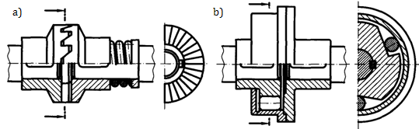
Rysunek 2.23. Sprzęgła jednokierunkowe: a) kłowe, b) rolkowe

W sprzęgle jednokierunkowym zapadkowym koło uzębione osadzone jest na jednym członie, a zapadki – na elemencie współpracującym. Przy ruchu obrotowym koła uzębionego w jedną stronę następuje przeniesienie momentu obrotowego, natomiast przy ruchu w stronę przeciwną – zapadki ślizgają się po kołach. Zależnie od konstrukcji zapadki mogą być umieszczone na zewnątrz lub wewnątrz tarczy, a liczba zapadek wynosi od 1 do 4.
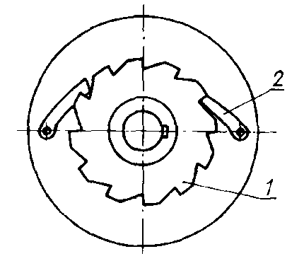
Rysunek 2.24. Schemat sprzęgła zapadkowego: 1) koło zapadkowe, 2) zapadka
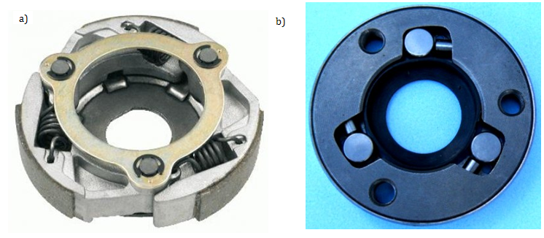
Rysunek 2.25. Przykłady sprzęgieł samoczynnych: a) odśrodkowe, b) jednokierunkowe

3. Sprzęgła bezpieczeństwa
Sprzęgła są zbudowane w taki sposób, aby po przekroczeniu założonego momentu obrotowego samoczynnie rozłączyły człon czynny od członu biernego. Ich zadaniem jest ochrona elementów związanych z wałem biernym w przypadku przeciążenia. Występują dwa rodzaje sprzęgieł bezpieczeństwa:
- z łącznikiem podlegającym zniszczeniu, np. sprzęgło z kołkiem ścinanym,
- z łącznikiem trwałym.
W przypadku pierwszej grupy sprzęgieł łącznik należy obliczyć na podstawie jego wytrzymałości, aby uległ on zniszczeniu po przekroczeniu założonego maksymalnego momentu obrotowego. Sprzęgła tego typu muszą być skonstruowane tak, aby ułatwiały i przyspieszały wymianę zniszczonych łączników.
Sprzęgła z łącznikiem trwałym po awaryjnym zadziałaniu nadają się do powtórnego użycia. Moment obrotowy we wszystkich rozwiązaniach jest przenoszony przez siły docisku sprężyn. Gdy założony moment obrotowy dla danego sprzęgła zostanie przekroczony, element sprężysty odkształci się i nastąpi samoczynne rozłączenie się wału czynnego od wału biernego.
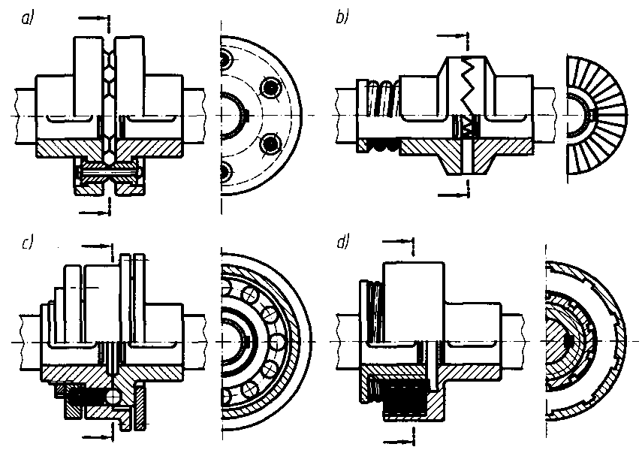
Rysunek 2.26. Sprzęgła bezpieczeństwa: a) z kołkiem ścinanym, b) wieloząbkowe, c) kulkowe, d) wielopłytkowe

2. Rodzaje, charakterystyka i zastosowanie hamulców
Hamulce to takie elementy maszyn, których zadaniem jest zatrzymywanie, zwalnianie lub regulowanie prędkości ruchu maszyn. Mogą one służyć również do zapobiegania obracaniu się elementów obciążonych momentem obrotowym.
W budowie maszyn najczęściej stosuje się hamulce cierne. Zasada działania tych hamulców jest podobna do pracy sprzęgieł ciernych, lecz rezultat jest przeciwny. Zadaniem sprzęgieł ciernych jest wywołanie ruchu obrotowego członu biernego przez sprzęgnięcie go z obracającym się członem czynnym, a hamulce mają zatrzymać ich część czynną przez sprzęgnięcie z częścią nieruchomą, zwykle związaną z korpusem maszyny.
W zależności od rodzaju mechanizmu włączającego i wyłączającego rozróżnia się hamulce cierne mechaniczne (najczęściej stosowane) oraz hydrauliczne, pneumatyczne i elektromagnetyczne.
Ze względu na funkcje hamulców w maszynie wyróżnia się:
- hamulce zatrzymujące (zaciskowe) – części współpracujące są swobodne podczas pracy i w trakcie postoju maszyny, a współpracują tylko w trakcie hamowania (zatrzymywania) maszyny (pojazdy samochodowe);
- hamulce trzymające (luzowe) – elementy hamulców są włączane w czasie postoju maszyny, natomiast rozłączają się w czasie jej pracy (dźwignice);
- hamulce wstrzymujące – mechanizm hamulcowy służy do regulacji prędkości (pojazdy gąsienicowe).

Rysunek 2.27. Podział hamulców ciernych mechanicznych

1. Hamulce klockowe
Hamulce klockowe dzielą się na jedno- i dwuklockowe. W obliczeniach wytrzymałości hamulców jednoklockowych należy ustalić najpierw siłę nacisku F siły przyłożonej na końcu dźwigni hamulca, która jest konieczna do zahamowania bębna. Wzory potrzebne do jej obliczenia zostały przedstawione w tabeli 2.3.
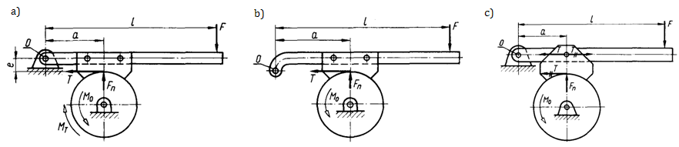
Rysunek 2.28. Odmiany konstrukcyjne hamulców jednoklockowych: a, b) z klockiem sztywno zamocowanym, c) z klockiem zamocowanym przegubowo
Tabela 2.3. Obliczanie wartości siły nacisku F
Rozwiązanie konstrukcyjne a) | Rozwiązanie konstrukcyjne b) | Rozwiązanie konstrukcyjne c)
Znak „–” oznacza wartość siły przy kierunku ruchu obrotowego (jak na rysunku 2.28), a „+” to wartość siły przy obrocie w stronę przeciwną,
gdzie: a, e, l – wymiary hamulca (jak na rysunku 2.28), D – średnica bębna hamulcowego,
M_{T} – moment tarcia – M_{T} = (1,75±2,5) M_{o}, μ – współczynnik tarcia.

Jak wynika z tabeli 2.3, hamulec jednoklockowy typu a) nie nadaje się do pracy przy zmiennym kierunku ruchu obrotowego bębna, ponieważ wymagałoby to regulacji wartości siły F (jest ona różna przy różnych kierunkach ruchu). Jeżeli kierunek obrotów jest stały, korzystniejszy jest kierunek ruchu obrotowego zgodny z rysunkiem 2.28 a), ponieważ do zahamowania bębna będzie potrzebna mniejsza siła. Jeśli kierunek ruchu obrotowego ma być zmienny, należy zastosować konstrukcję dźwigni, jako pokazują to rysunki 2.28 b) lub c).
Drugim krokiem w obliczeniach wytrzymałości hamulców jest ustalenie wymiarów klocka na podstawie wytrzymałości na naciski powierzchniowe:
gdzie: F_{n} – siła skupiona, zastępująca obciążenie ciągłe wynikające z nacisku klocka na bęben [N]
t – długość klocka, mierzona po cięciwie łuku [mm],
b – szerokość klocka [mm],
k_{o} – dopuszczalne naciski jednostkowe [MPa].
Wartości średnicy D bębna hamulcowego i szerokości b klocka zakłada się konstrukcyjnie. Najczęściej D = 120 mm i b = 40 mm (kolejne wartości odpowiednio: 160 – 50 mm, 200 – 65 mm, 250 – 80 mm, 320 – 100 mm, 400 – 125 mm, 500 – 160 mm, 630 – 200 mm, 710 – 220 mm oraz 800 – 250 mm). Przyjmuje się, że szerokość bębna jest większa od szerokości klocka, najczęściej o 10 mm. Jeden klocek powinien stykać się z bębnem hamulcowym na długości t = (0,52±0,78)D, co odpowiada kątowi pokrycia φ = 60÷90°. Hamulce cierne, podobnie jak sprzęgła cierne, są sprawdzane pod kątem rozgrzewania według wzoru:
W elementach ciernych hamulców wykorzystuje się te same materiały co w sprzęgłcha ciernych, dlatego w obliczeniach należy uwzględnić wartości: współczynnika tarcia μ, nacisków dopuszczalnych p_{dop} oraz iloczynu (p·v)_{dop.} Wartości te podaje tabela 2.2.
Hamulce jednoklockowe powodują obciążenie wału bębna hamulcowego dość znaczną siłą zginającą, dlatego stosuje się je do wałów przenoszących niewielkie momenty obrotowe i średnic nieprzekraczających 50 mm.
W hamulcach dwuklockowych rozkład obciążeń jest korzystniejszy. Siły nacisku klocków na bęben równoważą się i nie powodują zginania wału. Ponadto zdwojony układ dźwigni umożliwia hamowanie z mniejszą siłą.
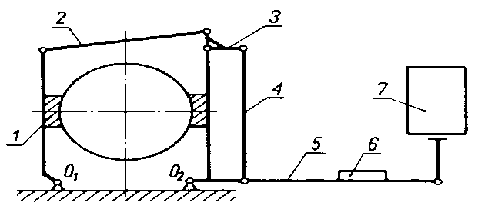
Rysunek 2.29. Schemat hamulca dwuklockowego z luzownikiem: 1) klocki hamulcowe, 2)–5) dźwignie, 6) obciążnik, 7) luzownik
Takie rozwiązanie powoduje, że klocki hamulca są stale zaciśnięte na bębnie. Obrót wału z osadzonym na nim bębnem nastąpi po odsunięciu klocków od bębna. Hamulce dwuklockowe są stosowane m.in. w ciężkich obrabiarkach oraz mechanizmach urządzeń dźwigowych. W tych ostatnich pełnią również funkcję hamulców bezpieczeństwa. Hamulce dwuklockowe najczęściej wybiera się z katalogów wytwórców na podstawie średnicy bębna hamulcowego, wartości maksymalnego momentu hamowania oraz prędkości obrotowej.
Elementy cierne są wykonane z materiału ciernego w formie płytek dopasowanych do rozmiarów klocków hamulcowych. Okładziny te są łączone z klockami za pomocą nitowania lub klejenia
Hamulce szczękowe to hamulce zaciskowe, w których szczęki są stale odsunięte od bębna pod wpływem działania sprężyn. Hamowanie ruchu obrotowego bębna wynika z działania sił włączających na swobodne końce szczęk, co powoduje dociśnięcie szczęk do bębna.

Rysunek 2.30. Schematy hamulców szczękowych: a) niesymetryczny, b) symetryczny
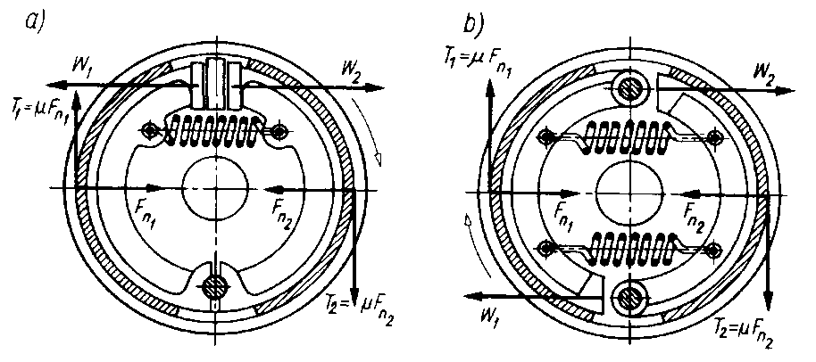.
Rysunek 2.31. Hamulce klockowe: a) jednoklockowy, b) dwuklockowy, c) szczękowy
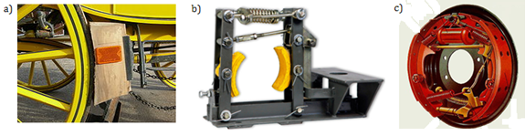
Hamulce tarczowe są powszechnie stosowane w samochodach, motocyklach, a nawet w rowerach, ponieważ umożliwiają szybkie zatrzymanie wału z osadzoną na nim tarczą. Stosowane są także w obrabiarkach, m.in. jako hamulec do szybkiego zatrzymywania wrzeciona obrabiarki. Stosuje się również różne odmiany konstrukcyjne tych hamulców, m.in. tarczowe płaskie, stożkowe i wielopłytkowe.
Konstrukcję hamulców tarczowych cechuje zwarta budowa i dlatego są one coraz częściej stosowane. Kolejne zalety to możliwość szybkiego zatrzymania tarczy oraz łatwe odprowadzanie ciepła dzięki zastosowaniu tarcz wentylowanych.
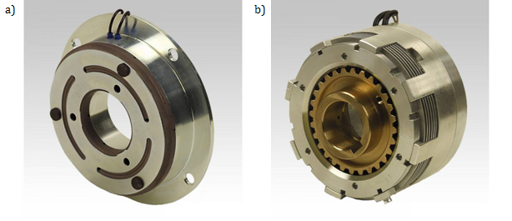
Rysunek 2.32. Hamulce tarczowe: a) tarczowy płaski, b) wielopłytkowy

2. Hamulce cięgnowe (taśmowe) dzielą się na zwykłe, różnicowe i sumowe. Zaletą tych hamulców jest większa skuteczność hamowania w porównaniu z hamulcami klockowymi, dlatego są one stosowane na wałach, na których występują większe momenty obrotowe. Wadą natomiast jest to, że pod wpływem naciągu cięgna następuje zginanie wału bębna. Cięgna są wykonywane z cienkiej taśmy stalowej, wyłożonej materiałem ciernym (zob. tabela 2.2).
Proces konstruowania hamulców cięgnowych rozpoczyna się od ustalenia wartości momentu tarcia M_{T}, który wynika z maksymalnego momentu obrotowego .
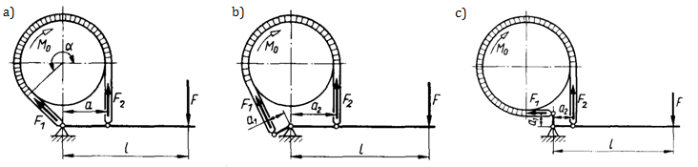
Rysunek 2.33. Hamulce cięgnowe: a) zwykły, b) różnicowy, c) sumowy

Następnie ustala się wartości sił w cięgnach F₁ i F₂ zależnych od siły tarcia, która jest niezbędna do zahamowania bębna:
gdzie: T – siła tarcia [N],
m – współczynnik,
e – podstawa logarytmu naturalnego (e = 2,7182),
α – kąt opasania (α = 180÷270°),
D – średnica bębna hamulcowego.
Ostatnie zadanie w obliczeniach hamulca cięgnowego to wyznaczenie wartości siły F, jaką należy wywierać na dźwignię hamulca. Wzory potrzebne do obliczenia tej siły dla różnych odmian konstrukcyjnych hamulca zestawiono w tabeli 2.4.
Hamulec zwykły | Hamulec sumowy | Hamulec różnicowy
Warunek równowagi
Wartość siły nacisku F

Analiza konstrukcji hamulców cięgnowych i warunków równowagi prowadzi do sformułowania następujących wniosków:
- Hamulce zwykłe i różnicowe nadają się tylko do pracy przy stałym kierunku ruchu obrotowego bębna i wału, na którym bęben jest osadzony.
- Hamulec różnicowy wymaga stosunkowo niewielkiej siły obciążającej F. Dla zapewnienia prawidłowej pracy tego hamulca musi być spełniony warunek: , w przeciwnym razie nastąpi samo zakleszczenie hamulca.
- Hamulec sumowy może pracować przy zmiennym kierunku ruchu obrotowego wału, ale wymaga stosowania znacznie większych sił obciążających w porównaniu z pozostałymi hamulcami.
- Do ruchu dwukierunkowego lepiej nadają się hamulce dwuklockowe w porównaniu z hamulcami cięgnowymi.
Hamulce cięgnowe można konstruować zarówno jako zaciskowe, jak i luzowe. W hamulcach zaciskowych cięgno jest stale odciągnięte od bębna, najczęściej dzięki działaniu sprężyny naciskającej na dźwignię w kierunku przeciwnym do kierunku działania siły F. W hamulcach cięgnowych luzowych stosuje się luzowniki, które rozłączają hamulce po otrzymaniu sygnału sterującego.

